GREEN LINE - производство товаров для сада и огорода www.domgreenline.ru
Адрес производства: 302507 Орловская область Филиал: г. Нижний Новгород, ул .Коновалова 5
Орловский район, Платоновское с-п, ул. Раздольная, дом 91 Склад:
Телефон: +79107484888 Телефон: +7910-102-40-40
Почта: greenline1975@mail.ru Почта: greenline.nn@mail.ru
ПРАЙС-ЛИСТ от 01.12.2021г.
№ | Изображение товара |  |  | Наименование и размеры единицы товара |  |  | ЦЕНА  (руб.\шт.) |  | Кол-во ед. в упаковке (шт.)
Арки и шпалеры металлические садовые GREEN LINE
1 | 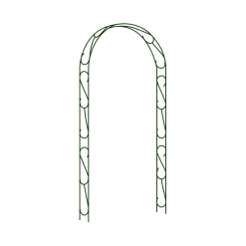 |  |  | Арка прямая узкая (разборная)  1,2 м *2,52 *0,19м |  |  | 1360 |  | 1
2 | 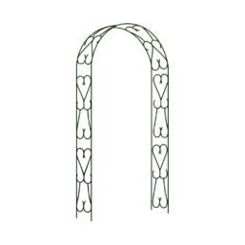 |  |  | Арка прямая широкая (разборная)  1,2 м *2,52м *0,34м |  |  | 1679 |  | 1
3 | 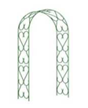 |  |  | Арка супер широкая  (разборная)  1,2м*2,52м*0,46м |  |  | 2086 |  | 1
4 |  |  |  | Арка прямая решетка эконом  (разборная)  1,2м*2,40м*0,19м |  |  | 1083 |  | 1
5 |  |  |  | Арка прямая узкая решетка  (разборная)  1,2м*2,52м*0,34м |  |  | 1361 |  | 1
6 | 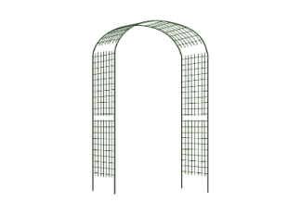 |  |  | Арка прямая широкая решетка (разборная)  1,18м*2,62м*0,50 м |  |  | 1679 |  | 1
7 | 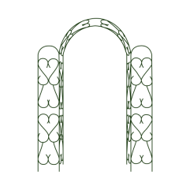 |  |  | Арка угловая (разборная)  1,2м*2,52м*0,34м*0,34м |  |  | 2312 |  | 1
8 | 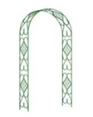 |  |  | Арка комбинированная  (разборная)  1,2м*2,52м*0,36м |  |  | 2004 |  | 1
9 | 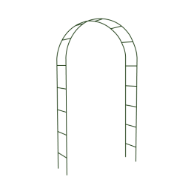 |  |  | Арка лесенка (разборная)  1,2м*2,52м*0,34м |  |  | 947 |  | 1
10 | 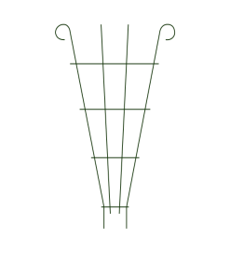 |  |  | Шпалера «Веерная на ножках»  Высота, м: 1,8  Ширина, м: 0,91 |  |  | 462 |  | 5
11 | 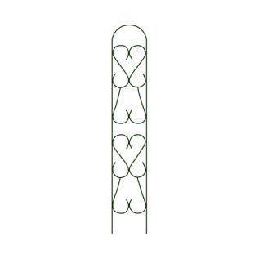 |  |  | Шпалера «Прямая» (разборная)  Высота, м: 2,1  Ширина, м: 0,34 |  |  | 532 |  | 1
12 | 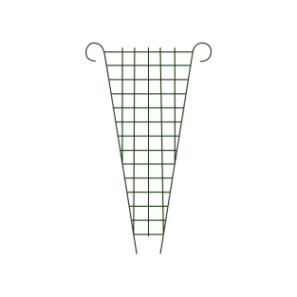 |  |  | Шпалера «Решётка прямая»  Высота, м: 1,8  Ширина, м: 0,85 |  |  | 462 |  | 5
13 | 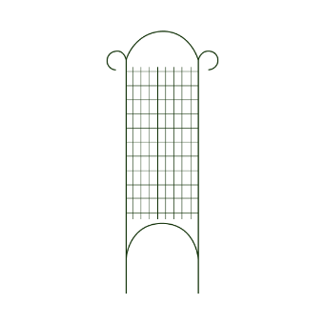 |  |  | Шпалера «Мелкая решётка»  Высота, м: 1,9  Ширина, м: 0,73 |  |  | 455 |  | 5
14 | 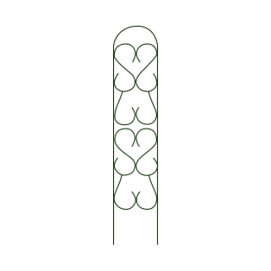 |  |  | Шпалера «Прямая широкая» (разборная)  Высота, м: 2,27  Ширина, м: 0,46 |  |  | 610 |  | 1
15 | 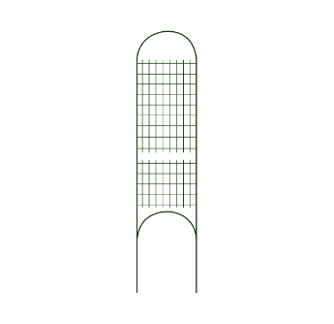 |  |  | Шпалера «Мелкая решётка» (разборная)  Высота, м: 2,22  Ширина, м: 0,5 |  |  | 528 |  | 1
16 | 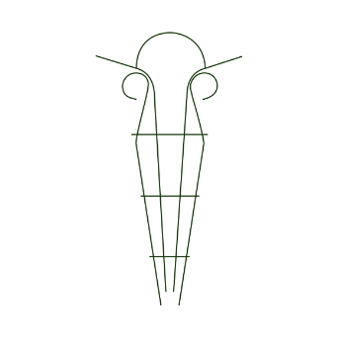 |  |  | Шпалера «Тюльпан»  Высота, м: 1,94  Ширина, м: 0,75 |  |  | 462 |  | 5
17 | 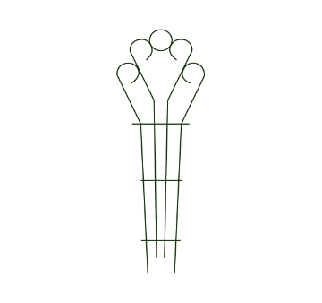 |  |  | Шпалера «Декоративная»  Высота, м: 2,0  Ширина, м: 0,60 |  |  | 462 |  | 5
18 |  |  |  | Шпалера «Угловая малая»  Высота, м: 1,3  Ширина, м: 0,32 |  |  | 528 |  | 5
19 | 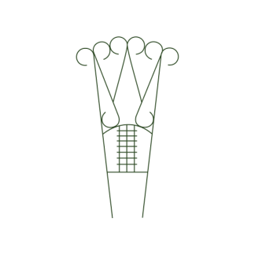 |  |  | Шпалера «Комбинированная»  Высота, м: 1,9  Ширина, м: 0,89 |  |  | 468 |  | 5
20 | 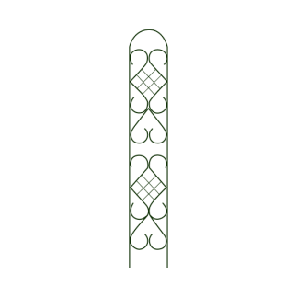 |  |  | Шпалера «Комбинированная» (разборная)  Высота, м: 2,10  Ширина, м: 0,36 |  |  | 560 |  | 1
21 | 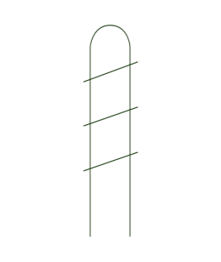 |  |  | Шпалера «Лесенка» 1,3 м  Высота, м: 1,3  Ширина, м: 0,33 |  |  | 216 |  | 5
22 | 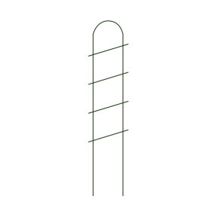 |  |  | Шпалера «Лесенка» 1,7 м  Высота, м: 1,71  Ширина, м: 0,33 |  |  | 260 |  | 5
23 | 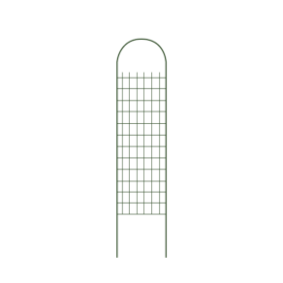 |  |  | Шпалера «Сетка» 1,3 м  Высота, м: 1,3  Ширина, м: 0,32 |  |  | 246 |  | 5
24 | 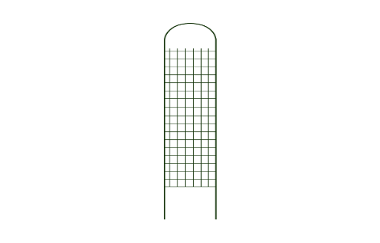 |  |  | Шпалера «Сетка» 1,7 м  Высота, м: 1,7  Ширина, м: 0,32 |  |  | 277 |  | 5
25 | 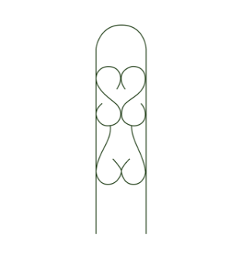 |  |  | Шпалера «Узорная» 1,3 м  Высота, м: 1,33  Ширина, м: 0,32 |  |  | 246 |  | 5
26 | 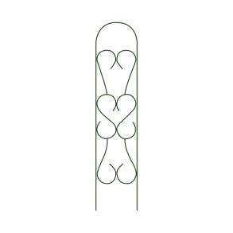 |  |  | Шпалера «Узорная» 1,7 м  Высота, м: 1,7  Ширина, м: 0,32 |  |  | 277 |  | 5
27 |  |  |  | Шпалера «Сердце» 1,3 м  Высота, м: 1,31  Ширина, м: 0,33 |  |  | 272 |  | 5
28 | 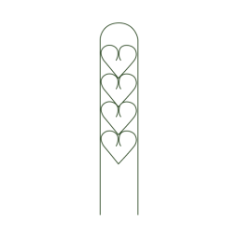 |  |  | Шпалера «Сердце» 1,7 м  Высота, м: 1,71  Ширина, м: 0,33 |  |  | 308 |  | 5
Металлические заборчики GREEN LINE
№ | Изображение товара |  |  | Наименование и размеры единицы товара |  | Цена (руб.\шт.) |  | Кол-во ед.  в упаковке (шт.)
1 | 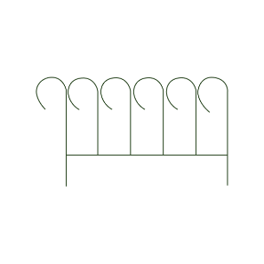 |  |  | Заборчик «Декоративный»  Высота, м: 0,52  Ширина, м: 0,73  Длина 5 секций, м: 3,65 |  | 947 |  | 1 комплект  из 5 секций
2 |  |  |  | Заборчик «Павлин»  Высота, м: 0,7  Ширина, м: 1,0  Длина 5 секций, м:5,0 |  | 990 |  | 1 комплект  из 5 секций
3 |  |  |  | Заборчик «Ромб»  Высота, м: 0,85  Ширина, м: 0,9  Длина 5 секций, м: 4,5 |  | 972 |  | 1 комплект  из 5 секций
4 |  |  |  | Заборчик «Ромб малый»  Высота, м: 0,52  Ширина, м: 0,59  Длина 5 секций, м: 2,95 |  | 836 |  | 1 комплект  из 5 секций
5 | 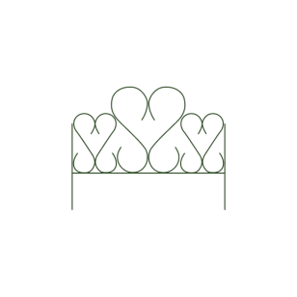 |  |  | Заборчик «Амурный»  Высота, м: 0,64  Ширина, м: 0,74  Длина 5 секций, м: 3,7 |  | 1016 |  | 1 комплект  из 5 секций
6 | 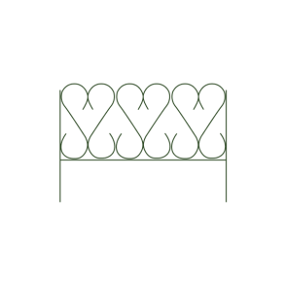 |  |  | Заборчик «Изящный»  Высота, м: 0,54  Ширина, м: 0,74  Длина 5 секций, м: 3,7 |  | 1002 |  | 1 комплект  из 5 секций
7 | 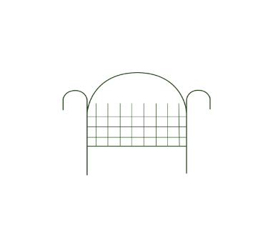 |  |  | Заборчик «Сетка»  Высота, м: 0,67  Ширина, м: 0,73  Длина 5 секций, м: 3,65 |  | 788 |  | 1 комплект  из 5 секций
8 |  |  |  | Заборчик «Бабочка»  Высота, м: 0,71  Ширина, м: 0,73  Длина 5 секций, м: 3,65 |  | 944 |  | 1 комплект  из 5 секций
9 |  |  |  | Заборчик «Комбинированный»  Высота, м: 0,8  Ширина, м: 0,76  Длина 5 секций, м: 3,8 |  | 1070 |  | 1 комплект  из 5 секций
10 | 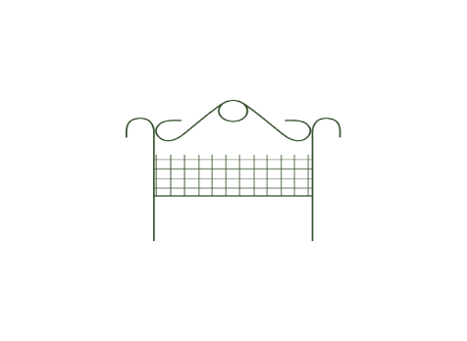 |  |  | Заборчик «Садово-парковый»  Высота, м: 0,8  Ширина, м: 0,9  Длина 5 секций, м: 4,5 |  | 972 |  | 1 комплект  из 5 секций
11 | 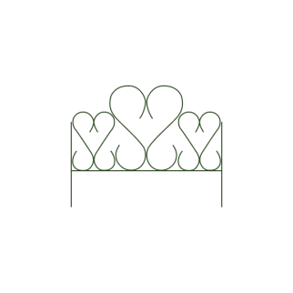 |  |  | Заборчик «Амурный большой»  Высота, м: 0,84  Ширина, м: 0,95  Длина 5 секций, м: 4,75 |  | 1163 |  | 1 комплект  из 5 секций
12 | 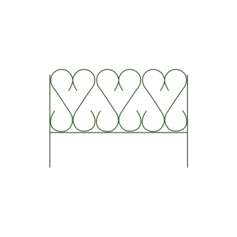 |  |  | Заборчик «Изящный большой»  Высота, м: 0,65  Ширина, м: 0,95  Длина 5 секций, м: 4,75 |  | 1102 |  | 1 комплект  из 5 секций
Дуги и парники GREEN LINE
№ | Изображение товара | Наименование и размеры единицы товара |  |  | ЦЕНА (руб.\шт.) |  |  | Кол-во ед.  в упаковке (шт.)
1 | 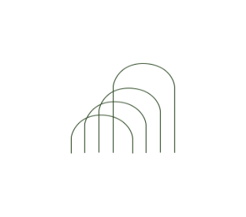 | Дуги парниковые 4 м, (6 шт.) Высота дуги, м: 1,66  Ширина, м: 1,0  Материал: стальная труба, ПВХ покрытие |  |  | 585 |  |  | 6
2 |  | Дуги парниковые 3 м, (6 шт.)  Высота дуги, м: 1,20  Ширина, м: 1,0  Материал: стальная труба, ПВХ покрытие |  |  | 437 |  |  | 6
3 |  | Дуги парниковые 2,5 м, (6 шт.)  Высота дуги, м: 0,95  Ширина, м: 1,0  Материал: стальная труба, ПВХ покрытие |  |  | 365 |  |  | 6
4 |  | Дуги парниковые 2 м, (6 шт.)  Высота дуги, м: 0,70  Ширина, м: 1,0  Материал: стальная труба, ПВХ покрытие |  |  | 294 |  |  | 6
Кустодержатели и опоры GREEN LINE
№ | Изображение товара |  | Наименование и размеры единицы товара |  | ЦЕНА (руб.\шт.) |  |  | Кол-во ед.  в упаковке (шт.)
1 | 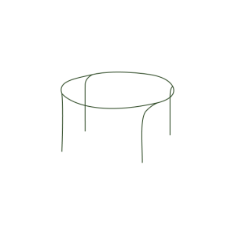 |  | Кустодержатель «Куст большой»  Высота, м: 0,9  Диаметр, м: 0,8  Материал: стальная труба в ПВХ покрытии |  | 198 |  |  | Комплектность:  2 полудуги  Количество в упаковке:  10 полудуг
2 |  |  | Кустодержатель «Куст средний»  Высота, м: 0,7  Диаметр, м: 0,6  Материал: стальная труба в ПВХ покрытии |  | 180 |  |  | Комплектность:  2 полудуги  Количество в упаковке:  10 полудуг
3 | 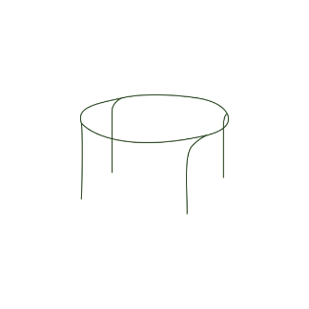 |  | Кустодержатель «Куст малый»  Высота, м: 0,65  Диаметр, м: 0,4  Материал: стальная труба в ПВХ покрытии |  | 149 |  |  | Комплектность: 2 полудуги  Количество в упаковке: 10 полудуг
7 |  |  | Колышки 0,5 м  Высота, м: 0,5  Материал: стальная труба в ПВХ покрытии |  | 21 |  |  | 20
8 |  |  | Колышки 0,8 м  Высота, м: 0,8  Материал: стальная труба в ПВХ покрытии |  | 29 |  |  | 20
9 |  |  | Колышки 1 м  Высота, м: 1  Материал: стальная труба в ПВХ покрытии |  | 34 |  |  | 20
10 |  |  | Колышки 1,5 м  Высота, м: 1,5  Материал: стальная труба в ПВХ покрытии |  | 55 |  |  | 20
11 |  |  | Колышки 2 м  Высота, м: 2  Материал: стальная труба в ПВХ покрытии |  | 68 |  |  | 20
12 | 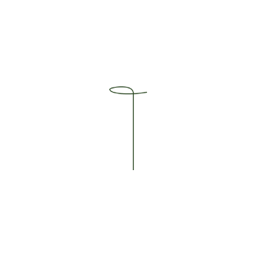 |  | Опора для клубники Ø 15 см  Высота, м: 0,25  Диаметр, м: 0,15  Материал: стальная труба в ПВХ покрытии |  | 28 |  |  | 10
13 |  |  | Опора «Гладиолус» Ø 15 см  Высота, м: 0,95  Диаметр, м: 0,15  Материал: стальная труба в ПВХ покрытии |  | 61 |  |  | 10
14 |  |  | Опора для цветов Ø 25 см  Высота, м: 0,65  Диаметр, м: 0,25  Материал: стальная труба в ПВХ покрытии |  | 68 |  |  | 10
15 | 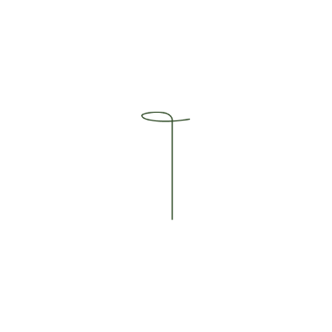 |  | Опора для цветов Ø 40 см  Высота, м: 0,65  Диаметр, м: 0,40  Материал: стальная труба в ПВХ покрытии |  | 82 |  |  | 10
16 | 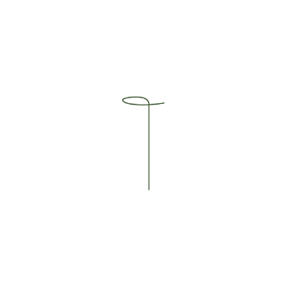 |  | Опора для цветов Ø 25 см высокая  Высота, м: 1,2  Диаметр, м: 0,25  Материал: стальная труба в ПВХ покрытии |  | 82 |  |  | 10
17 | 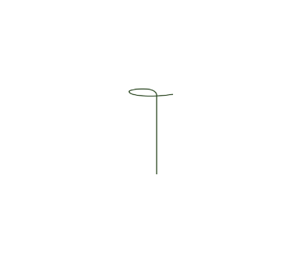 |  | Опора для цветов Ø 40 см высокая  Высота, м: 1,2  Диаметр, м: 0,4  Материал: стальная труба в ПВХ покрытии |  | 96 |  |  | 10

